Martes
18
de julio

Educación Preescolar
Exploración y Comprensión del Mundo Natural y Social

Semejantes pero diferentes

Aprendizaje esperado: describe y explica las características comunes que identifica entre seres vivos y elementos que observa en la naturaleza.

Énfasis: identifica y explica características comunes entre algunos animales.

¿Qué vamos a aprender?

Describirás y explicarás las características comunes que identificas entre los seres vivos y elementos que observas en la naturaleza.

Pide a tu mamá, papá o algún adulto que te acompañe en casa que te apoyen a desarrollar las actividades y a escribir las ideas que te surjan durante esta sesión.

¿Qué hacemos?

Observa la siguiente imagen.
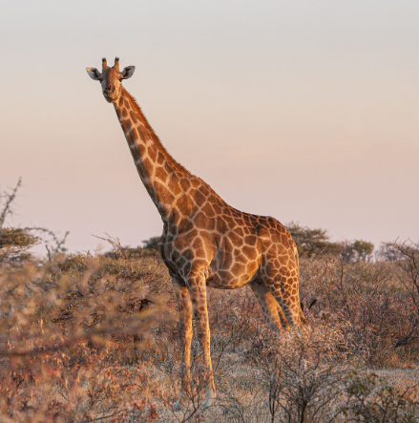

¿Qué animal es? Es una jirafa, observa sus patas delanteras, ¿Sabías que sus patas delanteras son más largas que las traseras y son su principal arma de defensa?
Sus patas traseras se ven más cortas que las de adelante.

Identifica que su pelaje es moteado, es decir que tiene manchas, así se camuflan con la vegetación. ¡Es otro animal que se camufla!

Observa el cuello, tiene una línea muy delgada de melena; ese pelo se llama crin. Todos saben que el cuello es la parte más característica de la jirafa. ¿Sabías que la jirafa es el animal más alto del mundo? Su cuello llega a medir hasta 2.5 metros.

Ahora observa la cabeza de la jirafa, ¿Sabías que sus cuernos se llaman osiconos? Las hembras los tienes más cortos que los machos, y más cubiertos de pelaje.

Su lengua es muy larga, mide entre 50 y 53 cm., y es su principal herramienta para alimentarse. Puede ser de color azul, negra o morada. ¿Conoces a algún animal que tenga características similares a la jirafa?

El leopardo tiene el pelaje moteado, que también le permite camuflarse. Las manchas o motas son únicas, así como si fueran sus huellas dactilares.

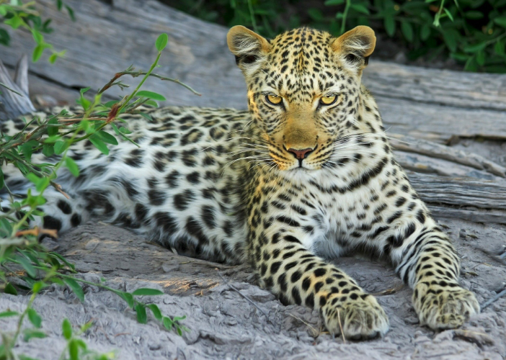

Otra semejanza es que los dos tienen 4 patas, aunque son diferentes; las jirafas tienen pezuñas y los leopardos tienen 4 dedos con garras.

Pero hay un animal que tiene características similares a las de la jirafa, con las características que vas a leer trata de adivinar de qué animal se trata.

La forma de su cuerpo y de la cabeza es semejante a una jirafa, sus patas tienen rayas blancas y negras.
Es semejante a una cebra, pero no es una cebra, en la cabeza sobresalen dos pequeños cuernos, también conocidos como osiconos, que se encuentran recubiertos de pelos.

¿Sabes qué animal es?

Una característica más: El tronco de su cuerpo es robusto, como el de los caballos, y está cubierto de un pelaje rojizo, salvo en las patas.

¿Crees que se combinaron varios animales?

Todas estas características, las posee este animal. ¿Estás lista o listo para conocerlo?

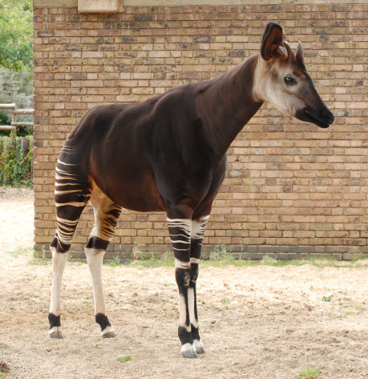

Se trata de un Okapi, puedes observar que su cabeza se parece a la de una jirafa, su cuerpo es similar al del caballo y sus patas a las de la cebra.

Observa con cuidado, y compara las características de estos animales.

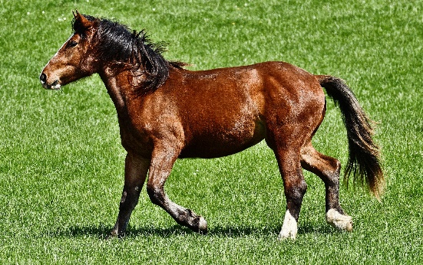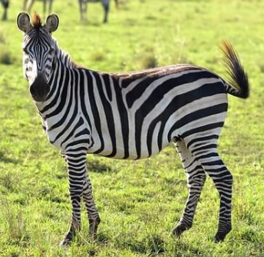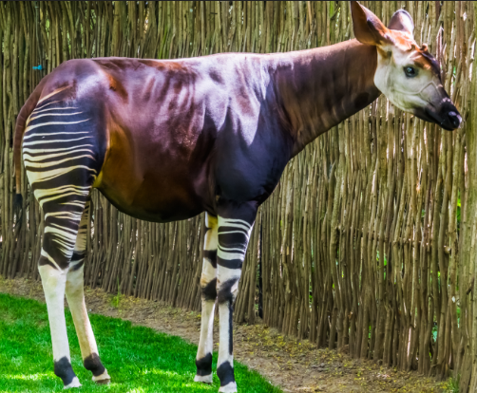

En la siguiente lámina podrás seguir observando algunos animales y describir características similares y diferentes que existen entre ellos.

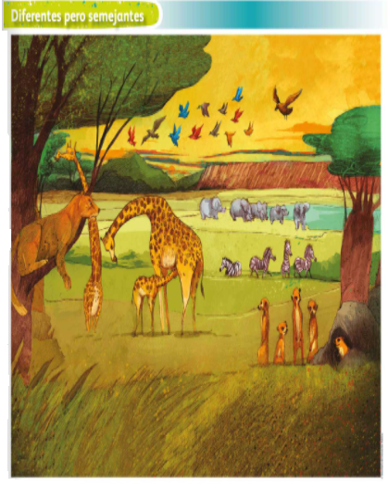

- ¿Qué animales observas?
- ¿En qué son semejantes?
- ¿En qué son diferentes?

Es interesante conocer la diversidad de animales y sus características, además, al conocerlas, puedes identificar sus semejanzas y diferencias. La naturaleza es sorprendente y maravillosa y todos estos animales que has conocido forman parte de ella.

¡El mundo natural es fantástico!

Si te es posible consulta otros libros y comenta el tema de hoy con tu familia.

¡Buen trabajo!

Gracias por tu esfuerzo.

*Este material es elaborado por la Secretaría de Educación Pública y actualizado por la Subsecretaría de Educación Básica, a través de la Estrategia Aprende en Casa*.

Para saber más:
Lecturas

https://www.conaliteg.sep.gob.mx/preescolar.html

